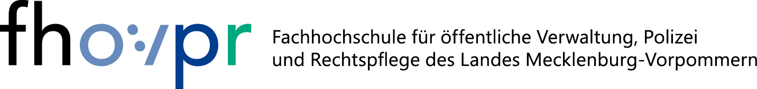
_______________________________________________________________________________________
PRAKTIKUM
Kriminologischer Forschungsdienst im Strafvollzug an der Fachhochschule für öffentliche Verwaltung, Polizei und Rechtspflege Mecklenburg-Vorpommerns in Güstrow

Liebe Studierende!

Du hast Interesse an kriminologischen Themen?
Du studierst Soziologie/Sozialwissenschaften, Jura, Psychologie oder auch was anderes?
Du musst ein Pflichtpraktikum ableisten, möchtest aber flexibel sein?
Dann bist du bei uns genau richtig!

Warum?
Du hast die Wahl, ein Praktikum mit einer Dauer von 4 bis 12 Wochen im Zeitraum zwischen November 2023 bis September 2024 zu absolvieren. Du kannst die Gelegenheit nutzen, theoretisches Wissen in der Praxis anzuwenden und Einblicke in den Strafvollzug zu gewinnen.

Was erwartet dich?
Du arbeitest an aktuellen Forschungsprojekten und kannst bei der Gewinnung von neuen Erkenntnissen mitwirken. Du kannst Fachleute treffen, Erfahrungen sammeln und dein Netzwerk erweitern.

Du bist interessiert? Dann melde dich doch bei uns! Wir freuen uns darauf, dich persönlich kennenzulernen.

Kontakt:
Kriminologischer Forschungsdienst Güstrow
Regierungsdirektor Volker Bieschke
v.bieschke@fh-guestrow.de
0176 - 55483982

